中国国际名牌发展协会
中国绿色环保循环发展中心

科技解放生产力 品牌解放市场

关于开展“绿色环保首选品牌”专用授信品牌标的
通 知
根据党的十七大精神规划钢要；大力发展绿色环保循环经济，这标志着绿色环保循环经济在我国已经从一种学术理念和一般实践升华为国家战略。胡锦涛总书记在谈到环保产业市场秩序不规范,是我国环保产业面临的第二个问题。中国的绿色环保循环经济不是被界定为由环保部门执行的一种环境管理行动，而是被界定为在国家总体指导下由经济社会发展综合部门即国家发展和改革委员会统筹协调的一种新的经济发展模式！由于我国环保产业发展市场准入制度也不健全,要鼓励消费行业首先推出建立绿色文明和完善绿色建设工程，创造绿色企业文化已刻不容缓了！因此, 通过此次对有意致力于绿色环保发展的单位调研后，并竭诚推广和打造一批中国的优秀企业成为绿色环保重点推广首选产品的示范发展楷模！带动全国消费者转变消费观念，中国企业走绿色发展道路，是我们的国情所定，也是世界大势所迫，更是社会责任所需。
◆ “绿色环保首选品牌”是中国绿色环保循环发展中心根据市场的品牌发展需求专为企业市场推广、促销及扩大品牌知名度而研究制定的，并上报经国家商标总局申请注册品牌专用商标。完全符合市场品牌发展规律的进程，是目前我国唯一一家将品牌发展事业法律程序化与品牌专用标识配套推广的合法组织。
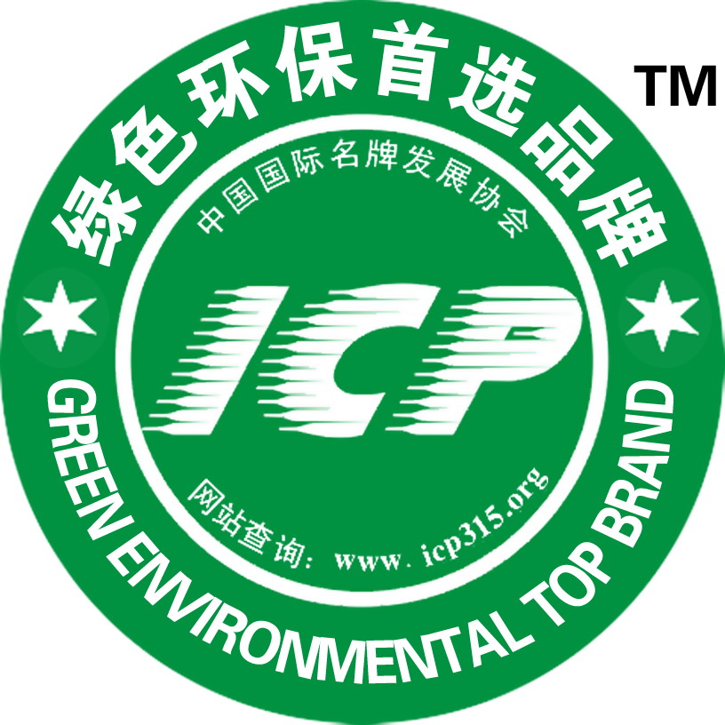
该品牌专用标识的使用范围；
① 纸箱；② 包装纸； ③瓶用纸板盒或纸制包装物；
④ 书籍；⑤ 纸板或纸盒；⑥ 包装用粘胶纤维纸；
⑦ 海报；⑧ 报纸；⑨ 杂志（期刊）； ⑩印刷出版物；

请企业收到此函后，安排专人填好申报表、盖好章备齐相关要求资料后即时同我们联络，我们在收到贵公司申报表及资料后将统一上报审批。对符合条件入选的企业将由主办单位免费授予《绿色环保首选品牌》市场宣传和推广授信证书及铜牌，并配发“绿色环保首选品牌”专用标识3000个做市场品牌推广、促销。

入选企业请登陆 ►中国国际名牌发展协会网 www.icp315.org进行查询；
►中国品牌采购网www.zgppcg.com品牌推广展示、公告；
►世界厂家直销网www.sjcjzx.com进行免费国际贸易自由交易；

地 址：北京市丰台区莲花池西里11号莲馨嘉园5层
电 话：（010）51666917 51666364 传真：（010）51666364

中国国际名牌发展协会 中国绿色环保循环发展中心

